Міністерство освіти і науки України

Національний університет «Львівська політехніка»

Кафедра систем штучного інтелекту

**Звіт**

**ДО РОЗРАХУНКОВОЇ РОБОТИ №1**

**З КУРСУ ОСНОВИ ПРОГРАМУВАННЯ.**

**Виконав:**

Студент групи ШІ-11

Мартин Максим Ігорович

Львів 2024

**Мета роботи:**

Одержати практичні навички в розробці і дослідженні алгоритмів розв’язання задач.

**Теоретичні відомості:**

1. **Теми, необхідні для виконання роботи:**

* Всі теми, пройдені під час семестру.

1. **Джерела використані для ознайомлення з вищезазначеними темами:**

* Ознайомився під час навчання.

**Виконання роботи:**

**№1 – VNS Practice Work Task 1 variant 15**

Розробити лінійний алгоритм для розв’язання задачі.



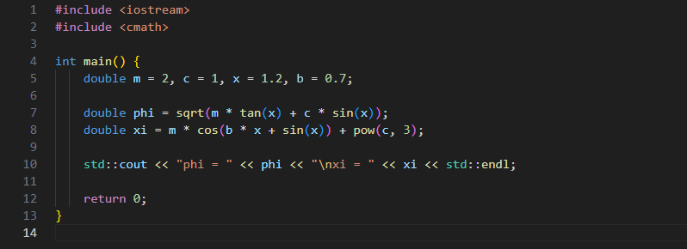



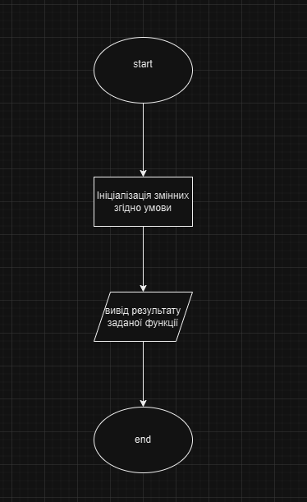

**Завдання №2 – VNS Practice Work Task 2 variant 11**

Розробити алгоритм, що розгалужується для розв’язання задачі номер якої

відповідає порядковому номеру студента в журналі викладача

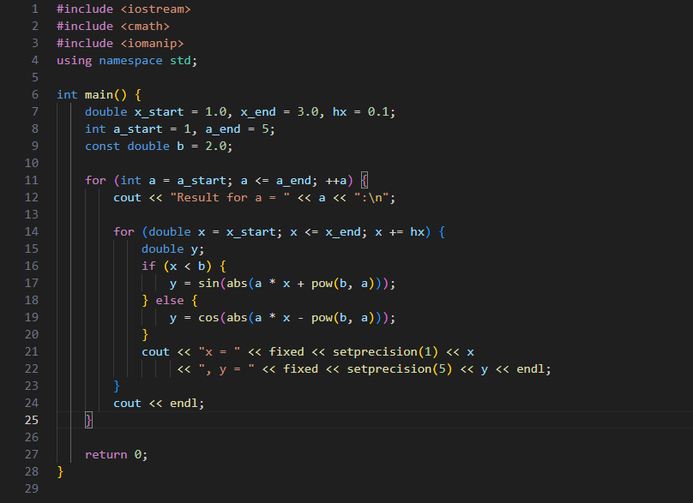

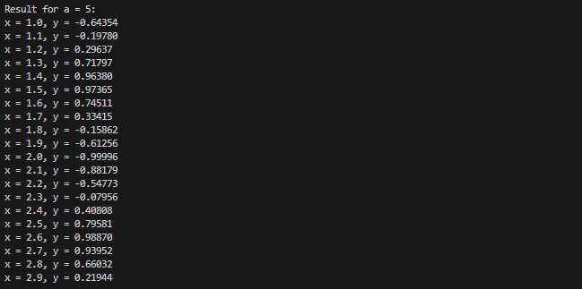

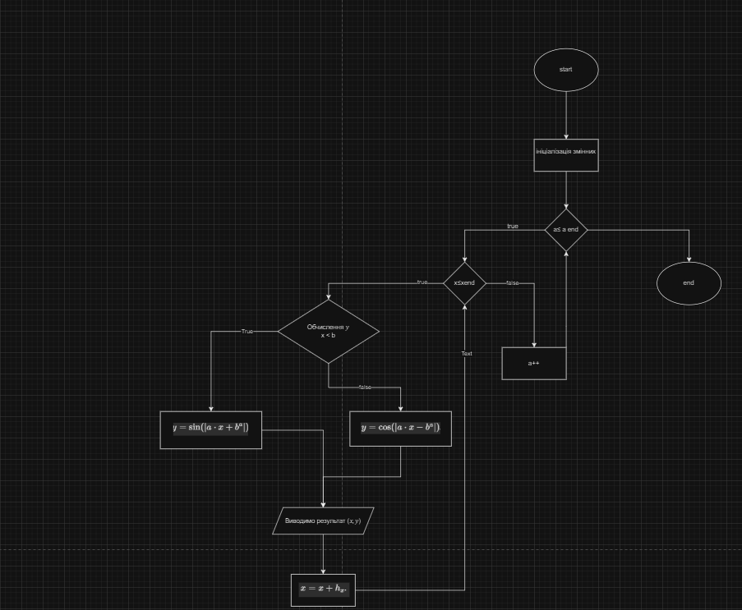

**Завдання №3 - VNS Practice Work Task 3 variant 20**

 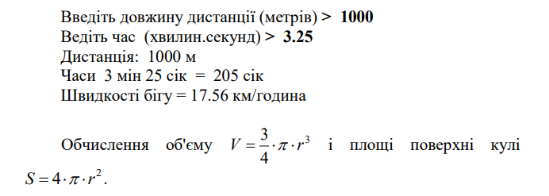

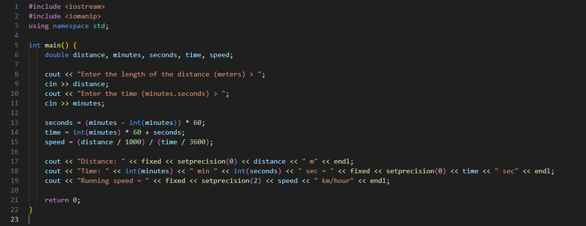 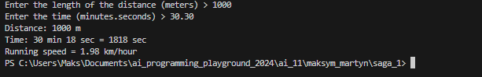

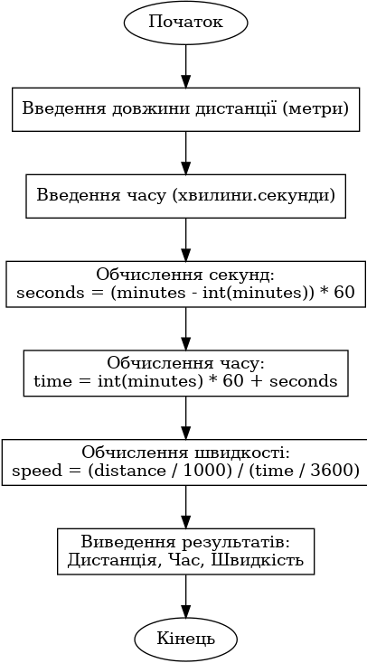

**Завдання №4 – VNS Practice Work Task 4 variant 6**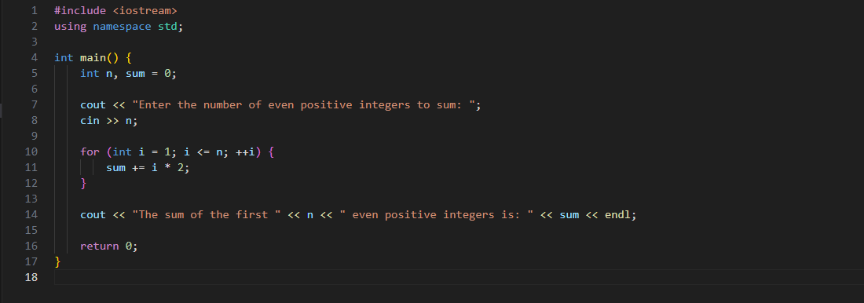



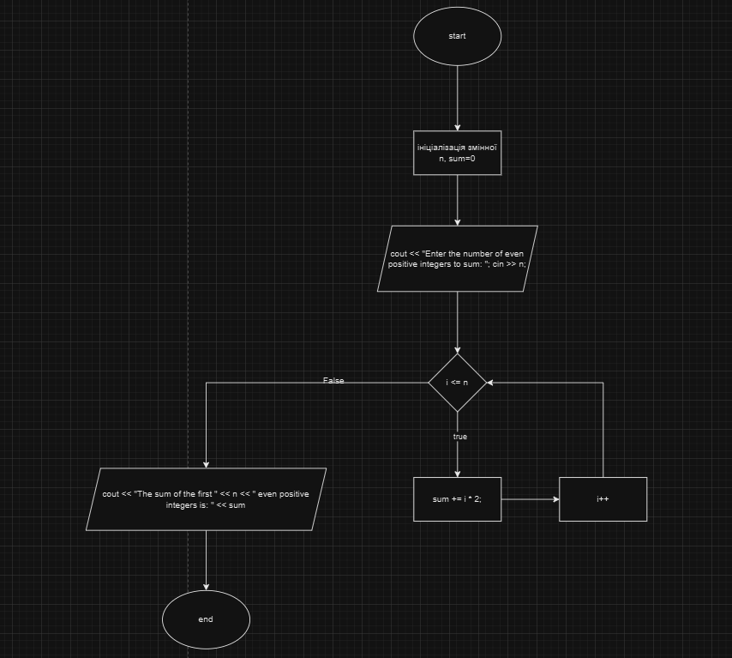

**Завдання №5 – Алготестер:** **A plus B**

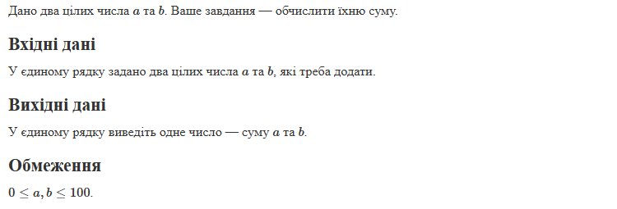

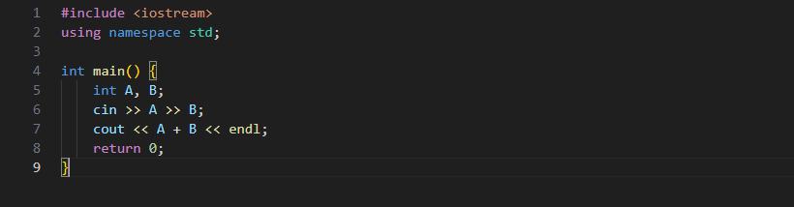





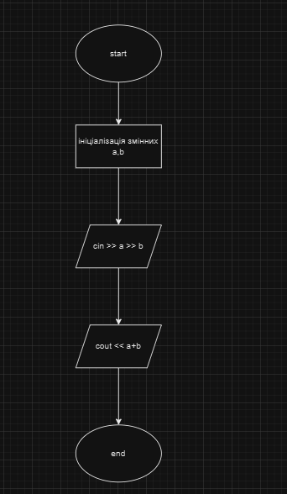

**Завдання №6 – Алготестер:** **Найбільша зростаюча підпослідовність**

Вам задано послідовність із n цілих чисел ai. Ваша задача — знайти довжину найбільшої зростаючої підпослідовності заданої послідовності.

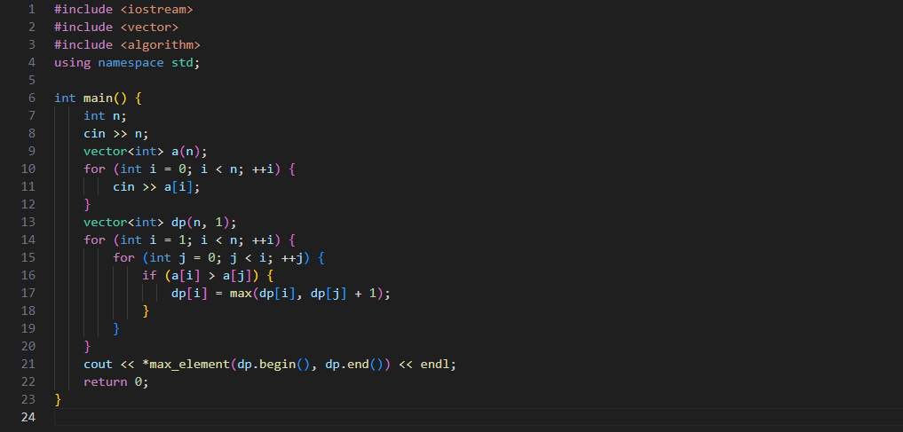

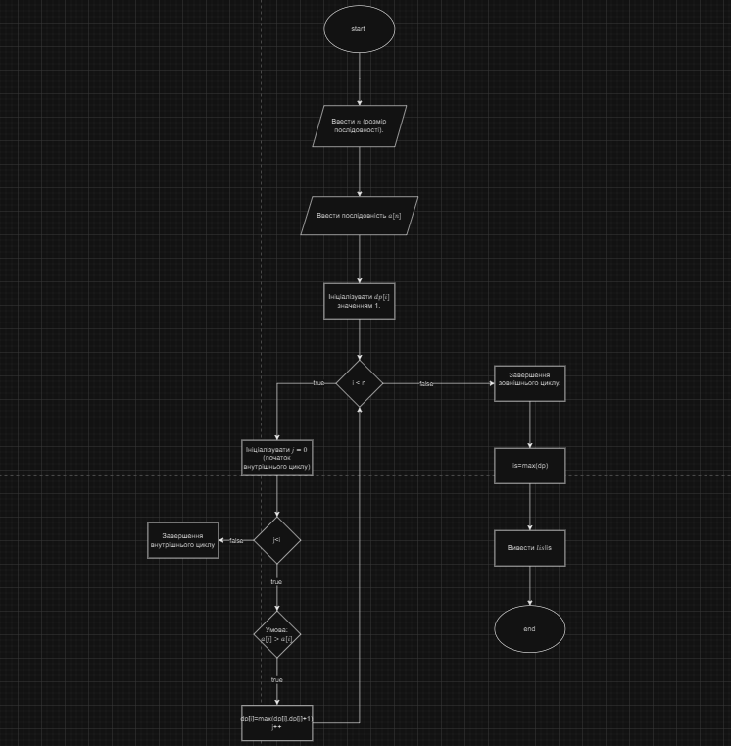





**Завдання №7. Algotester Офісна Вулиця. Частина 1**

Зустрілися якось працівники великих компаній і почали... Обговорювати план вулиці.

Виявляється, всі приміщення, які орендуватимуть ці компанії, збудують вздовж однієї вулиці.

i-та компанія орендуватиме офіс довжиною li метрів. Офіси будуватимуть один за одним, починаючи з точки 0. Всі працівники приїжджатимуть на стоянку, яку побудують в точці 0, та будуть йти до офісів своїх компаній.

Тобто, якщо офіси будуть збудовані в порядку p1,p2,...,pn, то перший офіс почнеться в точці 0 і закінчиться в точці lp1, другий почнеться в lp1 і закінчиться в lp1+lp2 і т.д. Двері кожного офісу завжди є в кінці будинку, який є ближчим до стоянки.

Ваше завдання — допомогти розмістити офіси компаній на цій вулиці в такому порядку, щоб сумарна відстань від точки 0 до усіх офісів була мінімальною.

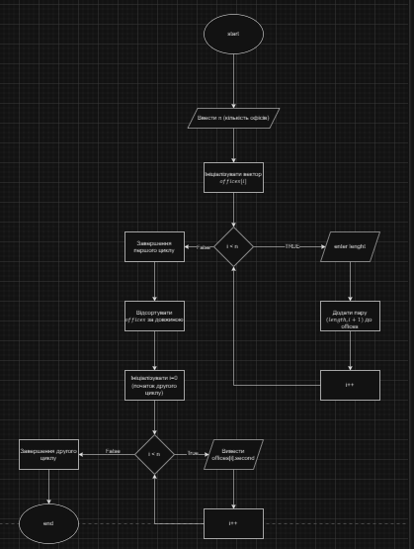

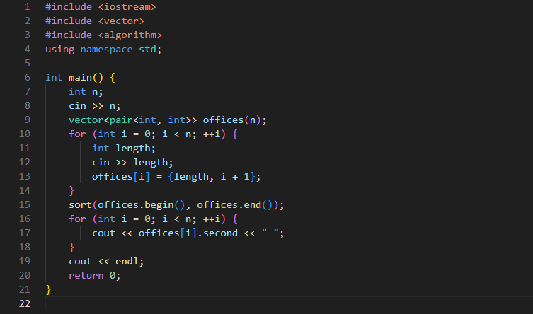





**Завдання №8 Algotester - Спекотнi днi пiнгвiнiв**

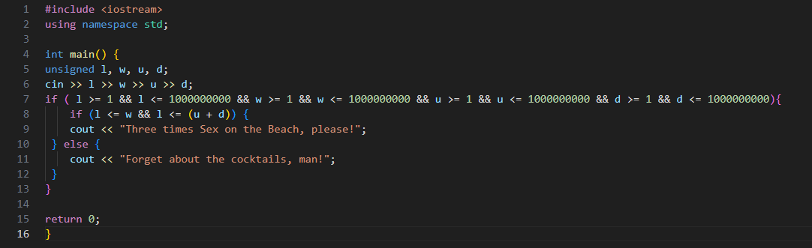





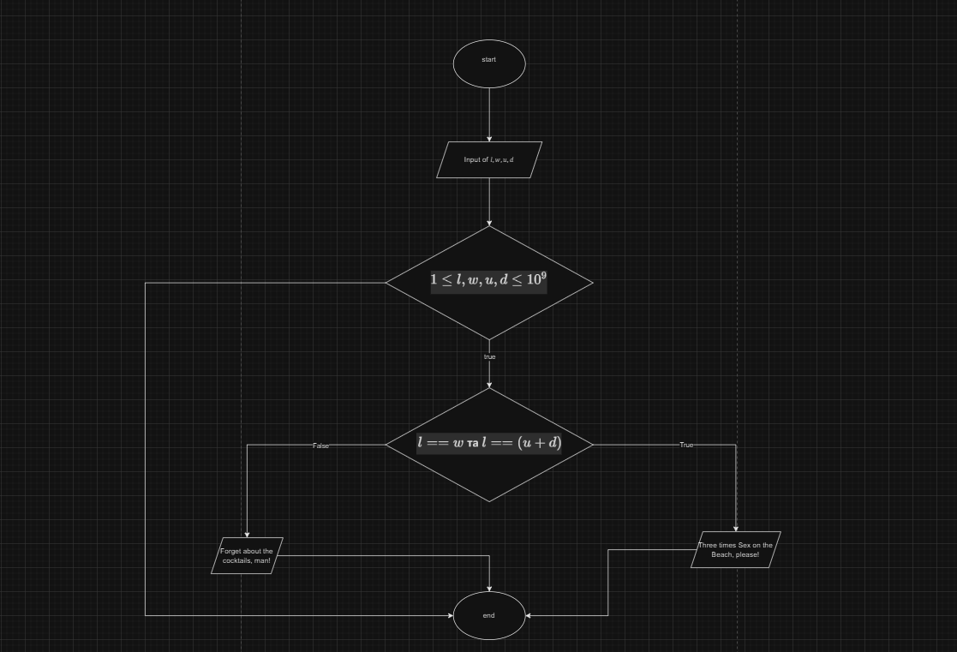

**Висновок:** Я закріпив практичні навички в розробці і дослідженні алгоритмів розв’язання задач.